急诊健教资料目录
一、认识宫外孕
二、浅谈气血胸
三、腰椎骨折患者须知晓
四、认识颅脑损伤
五、认识狗咬伤
六、腰椎骨折患者须知晓
七、破伤风抗毒素的用药注意事项
八、支气管哮喘患者须知晓
九、认识冠心病
十、上消化道出血的健康教育 十一、浅谈有机磷农药中毒
十二、胸腔闭式引流须知晓
十三、气管插管的护理
十四、洗胃的注意事项
十五、除颤的注意事项

制定日期：2014-03-21

认识宫外孕
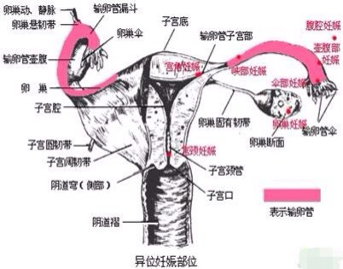
一、什么是宫外孕？
凡孕卵在子宫腔以外的任何部位着床者，统称为异位妊娠，习称为宫外孕。根据着床部位不同，有输卵管妊娠、卵巢妊娠、腹腔妊娠、宫颈妊娠、子宫残角妊娠等。异位妊娠中，以输卵管妊娠最多见,约占90%以上
二、宫外孕的早期表现
1、停经:输卵管妊娠流
产或破裂前，症状和体征均不明显，除短期停经及妊娠表现外，有时出现一侧下腹胀痛。检查时输卵管正常或有肿大。
2、腹痛:下腹坠痛、有排便感、有时呈剧痛伴、有冷汗淋漓。破裂时患者突感一侧下腹裂样疼痛，常伴恶心呕吐。
3、其他症状:宫外孕的症状常常是不典型的，有的病人还会出现恶心、呕吐、尿频尿急、面色苍白、血压下降等症状。
4、阴道出血:孕早期，女性可能出现少量阴道出血、白带带血的情况。
5、晕厥与休克:由于腹腔内急性出血，可引起血容量减少及剧烈腹痛，轻者常有晕厥，重者出现休克。
三、宫外孕的急救措施
宫外孕破裂后患者会感剧烈腹痛和大量内出血，出现面色苍白、脉搏细速、血压下降等休克现象，一般情况下宫外孕约在怀孕后第6～8周的时候破裂，宫外孕破裂可以穿破输卵管壁或自输卵管伞端向腹腔流产，威胁孕妇的生命。在救护车来到之前，应当头低、脚高，保持安静，防止出血,用毛毯等品保温也很重要。
1．当妇女下腹痛时，一定警惕宫外孕。
2．宫外孕是比流产更严重的疾病，随着胎儿长大，输卵管会破裂而引起大流血。不仅是胎儿，更重要的是威胁着母亲的生命。
3．在妇产科宫外孕中流传着一句话：典型的宫外孕最不典型。因为宫外孕的症状常是模糊不清的，病人要把发病以来的细节向医生汇报。
4．宫外孕也易和其它一些腹痛的毛病相混淆，应注意区分。肠套叠是剧烈腹痛，大便带血；阑尾炎的疼痛多是从心口就是子宫外妊娠破裂，是下腹开始逐渐移至右下腹；肠扭转是突然导师痛腹胀。胆石是右上腹痛。而宫外孕，也剧痛，出血。
四、如何预防宫外孕？
1．怀孕以及正确避孕：选择双方心情和身体状况俱佳的时机怀孕。如暂不考虑做母亲，就要做好避孕。良好的避孕从根本上杜绝了宫外孕的发生。
2．及时治疗生殖系统疾病：炎症是造成输卵管狭窄的罪魁祸首，人工流产等宫腔操作更是增加了炎症和子宫内膜进入输卵管的几率，进而导致输卵管粘连狭窄，增加了宫外孕的可能性。子宫肌瘤、子宫内膜异位症等生殖系统疾病也都可能改变输卵管的形态和功能。及时治疗这些疾病都可以减少宫外孕的发生。
3．尝试“体外受孕：如果曾经有过一次宫外孕，那么再次出现宫外孕的可能性足以摧毁女人做母亲的信心。一个健康宝宝的诱惑当然值得女人为此铤而走险，但科学也为女人提供了更多帮助，比如可以选择体外受孕。精子和卵子在体外顺利“成亲”之后，受精卵可以被送回到母体的子宫安全孕育。
4．注意经期产期和产褥期的卫生防止生殖系统的感染如果已经发病应该及时去医院输液输血同时立即做剖腹探察手术。
5．生活作息良好，不抽烟不喝酒。尼古丁和酒精对孕妇及胎儿都有不良的影响。
制定日期：2014-03-21
浅谈血气胸
- 什么是血气胸？
血气胸是指胸部外伤所造成的胸膜腔积血积气之疾患，血气胸可单独发生，也有合并发生，也有与骨折同时发生。
二、症状
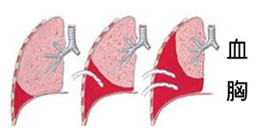
胸腔位于脏层胸膜和壁层胸膜之间呈封闭型腔隙。气胸的发生，是由于肺与脏层胸膜破裂，空气进入胸膜腔，形成胸膜腔内积气，称为气胸。轻的仅有胸闷，气促。严重的则起病急骤，突然胸痛，呈刀割样锐痛，随呼吸加重。大量气胸，心脏、气管向对侧移位。若胸腔积气突然增加，可有呼吸困难，大汗淋漓，紫绀，烦躁不安，或四肢抽搐，手足冰冷，面色苍白，血压下降，休克或窒息，危及生命。有少部分血气胸病人并有水气胸，脓气胸，血气胸，纵膈气肿，慢性气胸等。
三、治疗
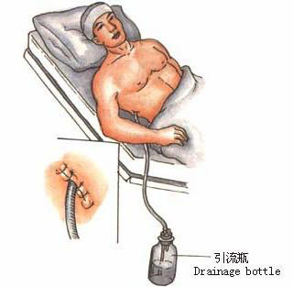
自发性血气胸的治疗，应根据出血量的多少，以及是否为进行性出血而定。一般来讲，小量自发性血胸，可让其自然吸收，不需做穿刺抽液处理。如积血量较多，应尽早行胸膜腔穿刺，尽可能将积血抽净，促进肺膨胀，以改善呼吸功能。如临床观察判断患者有病情继续恶化，休克症状逐渐加重，胸腔内有进行性出血时，应在积极抗休克及输全血的同时，果断进行紧急开胸止血术。
四、健康教育指导
1、心理指导告诉病人，气促、胸痛为暂时性的，抽气后呼吸困难可缓解，气胸大部会可治愈，以消除其紧张、恐惧的心理，但复发率较高，约5%-30%，其中突发性气胸复发率较高，所以应积极配合治疗、护理，避免诱因，达到更好的愈合。
2、饮食指导 多食纤维丰富的食物，如蔬菜（芹菜、菠菜、白菜等），以防便秘。
3、作息指导 保证充足的睡眠，取舒适体位，多翻身，防止引流管受压。
4、特殊指导
（1）配合接受胸腔置管闭式引流。
（2）取舒适体位，注意防止引流管受压、扭曲及脱管；保持水封瓶低于引流管；需进行必要检查、治疗而运送病人时应用两把血管钳钳紧引流管，防止空气或瓶内水倒吸入胸腔；定时做深呼吸及咳嗽动作，加强胸腔内气体排出。
（3）每日进行数次手臂的全范围活动，防止肩关节粘连。
（4）避免用力屏气，以免影响已破裂胸膜的局部修复。
5、病情观察 配合观察生命体征变化，注意胸痛、气促、干咳等情况。
6、出院指导
（1）极治疗原发病，避免诱因，应戒烟。
（2）应避免屏气、剧烈咳嗽、举重物、打喷嚏。
（3）一旦出现突发胸痛、气促、干咳等，可能为气胸复发，应马上就医。

制定日期：2014-03-21
腰椎骨折患者须知晓

一、胸腰椎骨折概述
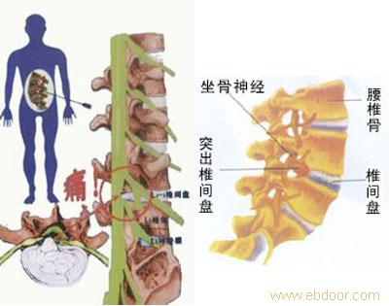
胸腰椎骨折是指由于外力造成胸腰椎骨质连续性的破坏。这是最常见的脊柱损伤。在青壮年病人中，高能量损伤是其主要致伤因素，如车祸，高处坠落伤等。老年病人由于本身存在骨质疏松，致伤因素多为低暴力损伤，如滑倒、跌倒等。胸腰椎骨折病人常合并神经功能损伤，且由于致伤因素基本为高能损伤，常合并其它脏器损伤，这为治疗带来了极大的困难和挑战。

二、胸腰椎骨折病因

间接暴力（35%）：最常见。多见从高处跌落 ,臀部或双足着地后 ,力向上传导致腰部;或者是重物从高处掉下冲击头、肩、背部 ,力向下传导到腰部导致骨折;有些老年人由于骨质疏松严重 ,某些轻微损伤 ,如乘车颠簸、平地坐倒等 ,也会造成椎体的骨折。
肌肉拉力（25%）：当腰骶部的肌肉突然强烈收缩时 ,可产生相当大的拉应力 ,常见的会造成椎体的附件 ,如横突、棘突等的骨折;严重的如破伤风或其他神经系统的疾病所引起的肌肉强烈收缩 ,可导致胸腰椎体的压缩性骨折。
直接暴力（15%）：平时少见。可见于交通事故、火器伤 ,或是腰部被直接打击等 ,这类损伤往往造成脊髓损伤而有不同程度的瘫痪等严重后果。
三、胸腰椎骨折的症状:
1、损伤的局部表现：外伤后局部剧烈的疼痛，伴有损伤部位的压痛。
2、神经损害的表现：伤后躯干以及双下肢感觉麻木，无力，或者刀割样疼痛，大小便功能障碍(无法自行排便或者二便失禁)，严重者可以双下肢感觉运动完全消失。
3、合并损伤的表现：腹痛，呼吸困难，休克，意识丧失等。
四、腰椎骨折健康教育
1、锻炼 住院后应卧硬板床和早期腰背肌功能锻炼，以保持脊柱平直，防止发生畸形或进一步损伤。骨折部垫以适当高度的软垫使脊椎过伸，通过腰背肌锻炼达到治疗目的。术后可进行下肢双侧股四头肌的舒缩锻炼，伤后3-6周内完全达到功能锻炼要求。
2、心理调节此类疾病的恢复需用一个漫长的过程，此时患者容易产生不能康复，绝望心理，给于患者关心与鼓励，并制定一个行之有效的康复计划，训练方法，讲解预期目标，增强其信心，有条件者转入社区治疗。
3、肺部感染鼓励病人深呼吸及咳嗽，以助痰液排出，防止着凉、戒烟、清洁口腔、注意空气流通、减少探视。
4、关节僵硬和萎缩正确功能锻炼对保持关节灵活性、促进全身肌肉系统的功能恢复有重要作用，术后逐日进行双上肢的伸屈、外展、内收锻炼，双下肢按摩做被动运动，即使对完全瘫痪的肢体也要树立信心。
5、褥疮患者长期卧于硬板床上，生活不能自理，护士正确指导和帮助患者定时翻身按摩各受压部位，由于患者每天进行强度较大的腰背肌锻炼，同时体虚多汗不能洗澡，故必须做到勤擦洗、勤翻身、勤按摩、勤整理、勤更换，以随时保持床铺清洁干燥无渣屑，平整无皱折。
6、泌尿系感染患者长期卧床，膀胱长期处于固定位置，尿内沉积物不易随尿液排出，易引起泌尿系感染。嘱患者多饮水，保持尿道口会阴部的清洁卫生。
7、指导功能锻炼要坚持不懈，先易后难，循序渐进，以能耐受为度。加强营养增强体质，讲解下地活动时间的重要性；一般4周后可佩带腰部支具下地活动，练习站立和行走，行走时挺胸，时间不宜过长，3个月后开始练习弯腰前屈，坚持卧硬板床。定期门诊复查，如有不适及时就医。

制定日期：2014-03-21
认识颅脑损伤
一、颅脑损伤的分类：
颅脑外伤是外界暴力直接或间接作用头部所造成的损伤，按损伤后脑组织是否与外界相通，分为开放性颅脑损伤和闭合性颅脑损伤。按受伤部位分为颅和脑两部分，颅包括头皮、颅骨，脑部是指颅脑内容物而言，即脑组织、脑血管、脑脊液。按发病急绥分为急性、亚急性、慢性。临床上常见的颅脑损伤有头皮裂伤、头皮撕裂伤、头皮血肿、颅骨骨折、脑震荡、脑挫裂伤、脑血肿等。受伤后一般有不同程度的头痛、呕吐、意识、思维感觉的障碍。颅脑损伤病情复杂，变化快、易引起不良后果，部分病人需手术治疗。
二、如何识别常见的颅脑损伤：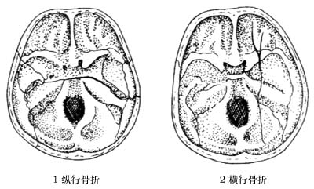
一般根据当时受伤情况昏迷与否，受伤机制，头部伤情及头颅CT检查结果做出初步诊断，重型颅脑损伤病情不能马上稳定，一般3~4天后需要再次进行颅CT检查，了解颅脑内部病变进展情况，重型颅脑损伤急性期都需住院，昏迷病人要保持呼吸道通畅，防止缺氧引起继发性脑损伤。
三、健康教育
1、 心理指导：颅脑损伤病人早期多呈昏迷状态，有的甚至长期昏迷，一般都由家属及护理人员观察病情变化，而清醒病人意识的伤害，疼痛的刺激及伤后可能导致的伤残甚至死亡的威胁，使病人产生紧张恐惧的心理，应予以心理安慰和鼓励，应保证充足的睡眠，提高机体的抵抗力。恢复期病人因大小便失禁，生活不能自理，病人常因此而焦虑、抑郁、烦燥、应安慰鼓励病人树立战胜疾病的信心，培养健康的心理状况，积极加强功能锻练。
2、饮食指导：持续昏迷后24小时应鼻饲流质以保障营养的供给，鼻饲流质时应少量多餐，每次鼻饲量宜200毫升为宜，宜高热量、高蛋白的营养丰富的饮食，鼻饲前应证实胃管确是在胃内，避免导致食物进入呼吸道而引起窒息。伤后清醒病人应进高热量、高蛋白、高维生素易消化食物，以保证充足的营养物质供给，促进损伤的修复。有上消化道出血的病人应暂禁食，以免加重消化道出血。如有恶心呕吐，应侧卧位，头偏向一侧，避免呕吐物进入气管，引起窒息及吸入性肺炎。
3、康复期的护理：颅脑损伤病人恢复期应尽量减少脑力活动，少思考问题不阅读长篇读物，少看刺激性电影、电视节目，可适当听些轻音乐，以绥解紧张情绪，，对头痛、失眠较重者，可在医生的指导员下酌情服用镇静剂及镇静催眠药物，恢复病人常有头痛、恶心、耳呜、失眠等症状，一般在数周至数月逐渐消失，但如存在长期头昏、失眠、烦躁、注意力不集中和记忆力下降等症状且超过3~6个月仍无好转时，应到医院进一步检查，必要时可口服维生素B类药物以帮助改善植物神经功能，对脑外伤后综合症的病员，首先要消除顾虑，放松思想，要树立信心，积极地参加体育锻炼，量力而行地参加一些体育活动。对于外伤性癫痫的病员应坚持口服抗癫痫药物，一般常用苯妥及丙酸钠，需服用1~2年时间，并定期检查肝功能、血白细胞，以防抗癫痫药物引起的肝功能损害及继发性白细胞下降。对于颅骨缺损的病人应保护好颅骨缺损的部件，在适当的时候来医院行颅骨修补。
4、功能锻炼：早期进行功能锻炼对颅脑损伤的病人有重要的意义，肢体瘫痪疾病功能康复训练，注意由小关节到大关节，先轻后重，由被动到主动，由近心端及远心端，先下肢后上肢，循序渐进。早期先在床上锻炼，以后逐渐离床，随后锻炼行走。训练期间需有人在旁边保护。失语病人的语言功能康复训练应从最简单的“啊”音开始，然后说出生活中实用的单词，如吃、喝、水、尿等，反复强化训练，一直到能用完整的语句表达需要想法。对于小便失禁的患者，留置导尿要注意关闭导尿管。每隔2—4小时，有尿意时开放一次，每次放尿量以200—300毫升为宜。逐渐锻炼其排尿功能，争取早日拔除尿管。平时多饮水，保持尿色清亮，注意防止泌尿系感染。

制定日期：2014-03-21
认识狗咬伤
一、什么是狂犬病？
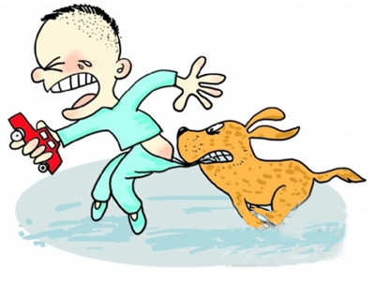
狂犬病也称恐水症，是由狂犬病毒引起的一种累及中枢神经系统的人畜共患急性传染疾病，主要通过猫、狗、狼等病毒感染的畜类咬伤后发病，一般会表现出怕水、高度的兴奋、怕风、流涎、咽肌痉挛、进行性瘫痪等，发病潜伏期在10天至1年以上，一般为20~90天，患病整个病程不超过6日。
二、狗咬伤后的处理方法
正确处理伤口要做到以下几点：
1.首先，伤口冲洗要彻底。先用3％—5％肥皂水或清水充分的冲洗，若伤口较深，则须将注射器伸入伤口内进行灌注清洗，应尽可能去除所有的狗的唾液。
2.时间应在半小时为宜。其次，上药正确。有些患者觉得伤口不大，随意涂些红药水、紫药水就可以了，这是不对的。正确方法是冲洗后用酒精、碘酒擦洗伤口。伤口处理应该尽快完成，即使晚1—2天甚至3—4天也不要忽视对伤口的处理，此时如果伤口已经结痂，也要将结痂去掉后按上面的方法处理。
3.切记伤口不宜包扎、缝口，应尽可能暴露伤口。如果必须包扎缝合（如出血过多），则应保证伤口已彻底清洗消毒并已注射抗狂犬病血清。若咬伤头颈部、手指或严重咬伤时，伤口周围及底部还需要注射抗狂犬病血清，或狂犬病免疫球蛋白。

三、饮食注意
在注射疫苗期间，应注意不要饮酒、喝浓茶、咖啡，也不要吃有刺激性的食物。诸如辣椒、葱、大蒜等等；同时要避免受凉、剧烈运动或过度劳累，防止感冒。

制定日期：2014-03-21
腰椎骨折患者须知晓

一、烧伤的定义
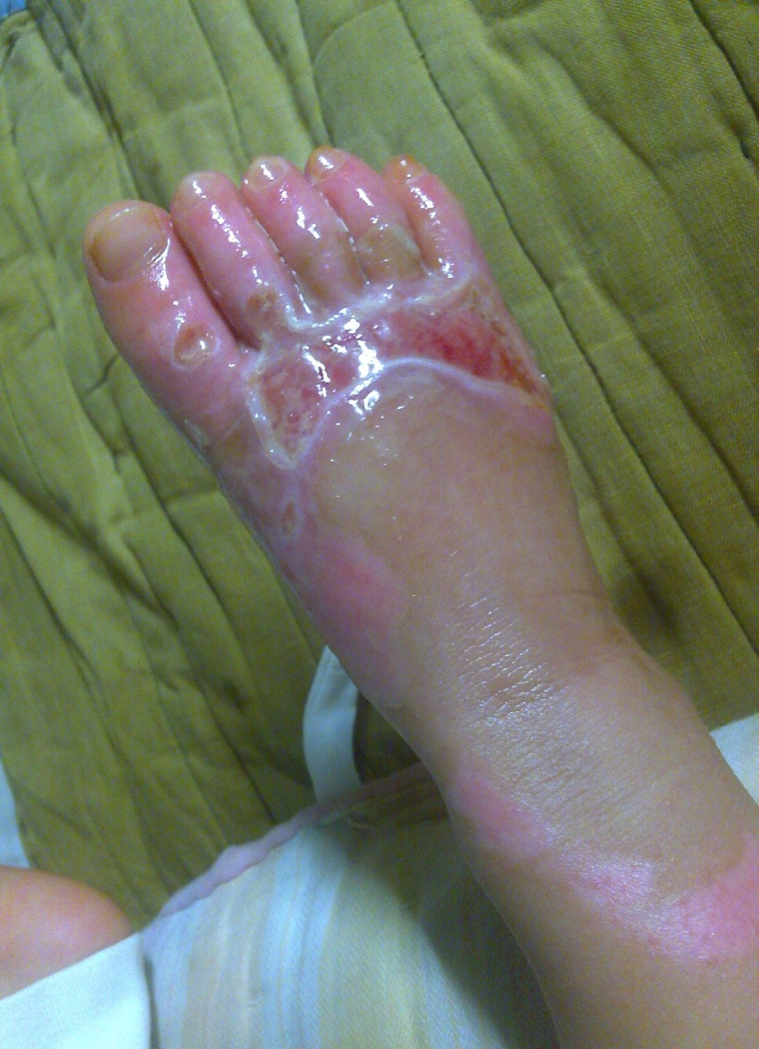
烧伤亦称烫伤。一般是指由热力(包括热液、蒸汽、高温气体、火焰、灼热金属液体或固体等)所引起的组织损害,主要是指皮肤和/或黏膜的损害,严重者也可伤及其下组织。此外由于电能、化学物质、放射线等所致的组织损害及临床过程类似于热力烧伤，临床上均将其归于烧伤一类。也有将热液、蒸汽所致之热力损伤称为烫伤，火焰、电流等引起者称为烧伤。
二、烧伤分度
1.轻度烧伤：Ⅱ°以下烧伤总面积在9%以下。
2.中度烧伤：Ⅱ°烧伤面积10%～29%或Ⅲ°烧伤面积不足10%。
3.重度烧伤：总面积30%～49%医`学教育网搜集整理或Ⅲ°烧伤面积10%～19%或Ⅱ°、Ⅲ°烧伤面积虽不达上述百分比，但已发生休克等并发症、呼吸道烧伤或有较重的复合伤。
4.特重烧伤：总面积50%以上或Ⅲ°烧伤20%以上或已有严重并发症。
烧伤分度表：
分度 | II度面积 | III度面积 | 并发症
轻度 | ≤9%
中度 | ≤29% | ≤9%
重度 | ≤49% | ≤19% | 休克，较重复合伤，中重度吸入伤
特重度 | ＞49% | ＞19% | 严重并发症
三、烧伤病人康复后的皮肤护理
烧伤病人经过一系列的治疗及护理，面愈合，但病人出院后，应加强护理，并注意以下问题：
1． 新愈合的表皮薄嫩，应避免外伤，瘙痒时不可过度摩擦和搔抓，勤剪指甲，小水泡形成后不能挤压，让其自行吸收或用干净针头刺破充分排出泡液，如破溃，可喷消毒保护剂，暴露保持干燥或电吹风吹干，勿涂油性药膏增加感染机会。
2． 勤注意清洁，保护新生皮肤，每日清洗可有效清除新皮周围污物及病原体，可明显减少感染及皮肤刺激，清洗剂可用婴儿沐浴露或弱酸性清洁剂，勿用肥皂或碱性清洁剂，清洗时间控制在5－15分钟以内，时间过长可损伤表皮，清洗后用干净毛巾吸干或电吹风吹干。
3． 皮肤瘙痒及闷热的处理：愈合皮肤可能出现瘙痒，这是烧伤后常见的现象，勿乱抓，创面可涂润肤膏或去疤药膏等滋润，夏天局部采用冰敷可使症状缓解，室内可装空调。使用合适的弹力套或弹力绷带，每日加压包扎，坚持半年以上（小儿10个月以上），以预防或减轻瘢痕增生，包扎前可涂疤痕膏，使用时避免擦破皮肤，如有皮肤破损，即停止使用，愈合后再用。
4． 深度烧伤创面愈合后，可有瘢痕挛缩或关节活动受限，日久可出现肌肉萎缩及关节疆硬，因此，必须做好关节伸屈、旋转等功能锻炼，活动初期，范围不要过大，用力不要过猛，循序渐进地增加活动量，以疤痕挛缩处感轻微疼痛为度。具体方法应根据烧伤部位及其功能要求，按医护人员指导的训练方法，掌握后方可进行。
5． 烧伤瘢痕所致日常生活或职业操作受限的病人，更应坚持日常生活自理（如起床、洗漱、饮食、入厕、行走等），坚持职业操作（如持锤、持锯、切菜、扫拖地、抹桌、书写、打字、绘画、编织等）训练，训练时除须得到医护人员的指导外，最关键的要树立信心，从易到难，循序渐进，坚持训练。
6． 尽量避免一切不利因素的刺激，如尘埃、吸烟、饮酒、晒太阳、出汗、剧烈活等。
7． 注意少食或不食辛辣食品，多食易消化的高蛋白，高维生素，如牛奶、鸡蛋、鸡鸭、肉、蔬菜、水果等。
8． 病人亲属的情绪对其心理状态会产生很大的影响，应给予精神上、生活上无微不至的关心，使其保持有规律的生活和健康的心态，提高自己的生活质量。
四、烧伤病人的功能康复
为促进烧伤病人的功能康复，在治疗的全过程始终要坚持动静结合，以动为主的原则，以预防和治疗关节强直与肌肉位所谓目的的体育活动皆属功能锻炼的范畴。常用方法包括：
1、早期体位摆放在对抗关借挛缩位；
2、热塑夹板固定，对抗关节挛缩及工具牵引保持关节活动度；
3、鼓励病人主动活动全身各关节以增强肌力；
4、体疗按摩，被动活动增大关节活动范围；
5、浸浴疗法，水中体疗；
6、职业疗法和日常生活训练；
7、器械锻炼以恢复体能，增强肌力，改善关节功能。欲取的功能锻炼的良好效果，首先要消除怕痛的心理障碍，突出一个“动”字，坚持一个“恒”字，必能获得满意的功能康复。

制定日期：2014-03-21
破伤风抗毒素的用药注意事项
破伤风抗毒素（tetanus antitoxin,TAT）是一种含能中和破伤风毒素的特异性抗体的血清。由于该血清含特异性抗体，具有中和破伤风毒素的作用，可用于破伤风梭菌感染的预防和治疗。规格：1500国际单位（预防用) 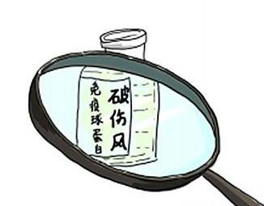
破伤风是感染破伤风杆菌引起的传染病，该病潜伏期长短不定，通常为7～8天。在接受过抗毒素预防性接种的病人，可能延长至数周。个别的可短至1~2天。根据外伤感染史，较早出现的牙关紧闭，以及全身各部位骨骼肌发生痉挛所出现的颈项强直、角弓反张与呼吸困难等，作出破伤风的诊断应无困难。如不及时治疗，死亡率在10～40%左右。
那么如何正确对待外伤防止破伤风？
1、破伤风梭菌多生长在泥土及铁锈中，所以在伤口较深沾染泥土或被铁锈类铁器扎伤时均应注射破伤风抗毒素。
2、如果只是蹭破表皮而已，伤口不深，只要做好适当的清创，不必注射破伤风抗毒素。或用些消毒药水如碘伏外擦一下就可以了。如果创面已干燥，没有渗出液，可不必再擦拭。
3、因破伤风抗毒素是一种免疫马血清，对人体是一种异性蛋白，具有抗原性(过敏反应)，因此在用药前先作过敏试验。试验结果为阴性可直接注射破伤风抗毒素，试验结果为阳性者，则应进行脱敏注射，即小剂量分4-5次注射破伤风抗毒素。在用过破伤风抗毒素超过一周者，如再使用，还须重作皮肤试验。
用法：皮下注射应在上臂三角肌附着处。同时注射类毒素时，注射部位须分开。肌内注射应在上臂三角肌中部或臀大肌外上部。只有经过皮下或肌内注射未发生反应者方可作静脉注射。静脉注射应缓慢，开始每分钟不超过1ml，以后每分钟不宜超过4ml。一次静脉注射不应超过40ml，儿童每1kg体重不应超过0.8ml，亦可将抗毒素加入葡萄糖注射液、氯化钠注射液等输液中静脉点滴。静脉注射前将安瓿在温水中加热至接近体温，注射中发生异常反应，应立即停止。
破伤风抗毒素的用法：
- 皮下注射应在上臂三角肌附着处；
- 同时注射类毒素时，注射部位须分开。
- 肌内注射应在上臂三角肌中部或臀大肌外上部。

制定日期：2014-03-21
支气管哮喘患者须知晓
一、什么是支气管哮喘？
支气管哮喘是一种气道慢性炎症，它是一种过敏性炎症，对于过敏体质的人，这种炎症导致病人反复的咳嗽、憋喘、胸闷和呼吸困难，炎症导致支气管对各种刺激都敏感，如花粉、烟草、油漆、二硫化碳、冷空气或运动等。支气管哮喘的四大主要症：憋喘、咳嗽、胸闷、呼吸困难支气管哮喘具有4性：反应性—由于炎症导致气道反应性增高，也就是对各种刺激过度敏感，接触过敏原出现哮喘。什么叫高反应性：比方说，我们的两只手，一只手被蒸气烫伤了，皮肤有点发红，另一只手是正常的，如果我们把两只手同时放在自来水中或者大温水中，烫伤的手马上就会伸出来，因为冷热刺激刺激非常敏感，这就叫反应性增高了 可性—哮喘所致的咳嗽、胸闷、气迫、憋喘是可逆的，可自行或经治疗后缓解。就是气管因为受到刺激收缩了，痉挛了，气体通过困难了，这时候你咳嗽、憋喘、出不来气，但经用药后气管又舒张开了，气能通过了，症状消失了。所以哮喘的咳嗽是阵发性的，说咳嗽就咳嗽，不咳嗽在一定时间内能一声也不咳嗽。弥漫性—这一条是给医生说的，发作时双肺弥漫性的呼气性哮鸣音，胸前背后都能听到，重的时候病人自己就能听到。而肺炎时哪个部位有炎症，那个部位听到局部哮鸣音、湿罗音。发作性—哮喘的发作是夜间重白天轻。遇到刺激性气体马上就加重，离开这个环境很快就减轻。比如说别人搬新家，你到人家去，其它人没什么不适，你很快就出现咳嗽、胸闷、气迫，离开后马上缓解了，说明你对油漆或其它装璜材料过敏，那你可能就是哮喘病人。
二、支气管哮喘的诱因
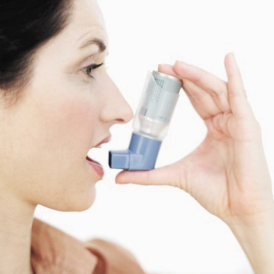
哮喘是常见病，诱因很多，根除诱因是去病的关键。
呼吸道
1、尘螨：是针尖大小的螨虫，大多孳生于居住环境中，如卧室、床褥、枕头、沙发、衣服等处。
2、花粉：春暖花开来，空气中到处都是花粉，每年4-5月和9月中旬后空气中浓度最高。
3、霉菌：在潮湿空气或家中容易孳生，尤其在闷热潮湿的夏天更容易殖。
4、宠物皮屑：狗、猫等宠物皮屑又叫表皮致敏原，吸入后能引起早期哮喘反应。
此外，陈旧的羽毛、蚕丝、羊毛、煤气、汽车尾气、油漆、地毯等均可成为过敏原。
消化道：食物中牛奶、鸡蛋、鱼、虾、蟹、花生、黄豆、巧克力、水生贝壳类.
感 染：呼吸道感染是诱发哮喘最为常见的原因，尤以婴幼儿。
药 物： 药物引起的哮喘：引起药物性哮喘最常见的药物是阿司匹林。
运 动： 大多数哮喘或过敏性鼻炎的患者，容易在持续运动后诱发哮喘、咳嗽及胸闷，剧烈的长跑最容易促使潜在性哮喘发作。
精神因素： 病人情绪激动、紧张不安等，都会促使哮喘发作。
三、支气管哮喘的治疗
支气管哮喘的发病机理主要是气道的炎症和支气管痉挛。那么治疗上主要是消炎，其次是解除痉挛。
所谓消炎药不是我们常说的抗菌素，而是小剂量的激素：常用的有：舒利迭、布地奈德、必可酮等。必可酮以前最常用，由于它的助推剂不环保，现在已经不生产了。治疗哮喘的药物基本是吸入剂型。由于局部吸入用药直接到达肺部，避免了口服给药的副作用，是目前最安全、有效的常用药物。 另一类药就是解痉药，就是常用的万托林气雾剂、喘康速气雾剂，这类药发作时吸上就能缓解，但它不治病，它类似速效救心丸的作用。有的人只知道它有效，就身不离它，长期发作长期吸，而不去吸治病的消炎药。殊不知吸上消炎药后就可以完全没有症状，只要每天晚上吸上一、二吸，就可以和正常人一样工作、生活，炎症可长时间达到控制。
四、 支气管哮喘的预防
家庭生活方式不健康是哮喘病人特别是哮喘儿童增多的重要原因，改变生活方式可以减少哮喘的发生和发作。如果你不想家人和孩子发生难治的哮喘病，就要做到健康生活。 居室科学换气，室内清扫、有烟雾气味、空气发闷，都应开窗通风换气，相反，多花粉季节、大雾或扬尘天气等，你可千万不要开窗! 无烟无尘无味，家人不能吸烟，不要烧香，不用喷雾灭蚊剂，不喷香水，避免使用发散气味强烈的香皂、浴液、洗发液等，避免刺激病人发作。 去掉地毯毛垫、地毯，带毛坐垫、靠垫、长毛绒玩具、鸭绒被褥等最容易滋生螨虫。经常用开水洗床单，并放在阳光下暴晒。 不要过度装饰。现在新家，装潢非常复杂，各种材料中含有大量化学物质可诱发哮喘，孩子一进新家就哮喘，回到老家就好了。新房装饰后一定要通风半年后再入住。 不养带毛宠物，猫、狗、兔、鸽子本身的尿、便就能引起过敏反应，它们的皮毛中寄生的细菌、霉菌、螨虫等不计其数，往往是引起哮喘的祸根。不要以为现在还没有哮喘，一旦有了第一次，你后悔就来不及了。杀灭室内虫害，蚊、蝇、蟑螂等都可能与过敏性疾病有关，尤其是蟑螂，蟑螂身上的每一部分，都有可能是引发哮喘病发作的过敏原。但喷洒杀虫剂时一定要让病人和儿童离开家，杀虫剂起效后，彻底通风换气后再让他们回家。

制定日期：2014-03-23
认识冠心病
一、什么是冠心病？
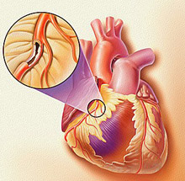
冠心病是冠状动脉粥样硬化性心脏病的简称。是指供给心脏营养物质的血管——冠状动脉发生严重粥样硬化或痉挛，使冠状动脉狭窄或阻塞，以及血栓形成造成管腔闭塞，导致心肌缺血缺氧或梗塞的一种心脏病，亦称缺血性心脏病。冠心病是动脉粥样硬化导致器官病变的最常见类型，也是危害中老年人健康的常见病。本病的发生与冠状动脉粥样硬化狭窄的程度和支数有密切关系，但少数年轻患者冠状动脉粥样硬化虽不严重，甚至没有发生粥样硬化，也可以发病。也有一些老年人冠状动脉粥样硬化性狭窄虽较严重，并不一定都有胸痛、心悸等冠心病临床表现。因此，冠心病的发病机理十分复杂，总的来看，以器质性多见，冠状动脉痉挛也多发生于有粥样硬化的冠状动脉。
二、冠心病临床症状有哪些？
1．心绞痛型：表现为胸骨后压榨感,闷胀感,持续3到5分钟,常发散到左侧臂部, 休息和含化硝酸甘油缓解。
2．心肌梗塞型：疼痛部位与以前心绞痛部位一致,但持续更久,疼痛更重,休息和含化硝酸甘油不能缓解。
3．无症状性心肌缺血型：有广泛的冠状动脉阻塞,心肌缺血却没有心绞痛发作。
4．心力衰竭和心律失常型：部分患者出现心力衰竭的表现,如气紧,水肿,乏力等,还有各种心律失常。
5．猝死型：指由于冠心病引起的不可预测的突然死亡,在急性症状出现以后1小时内发生心脏骤停所致。
三、诊断冠心病的方法有哪些？
1．临床表现：心绞痛是冠心病的主要临床症状，根据心绞痛发作时的部位、性质、诱因、持续时间、缓解方式等特点和伴随症状及体征便可鉴别心绞痛和心肌梗塞，可以说，典型的症状和体征对冠心病心绞痛和心肌梗塞的诊断至关重要。
2．心电图：心电图是冠心病诊断中最早、最常用和最基本的诊断方法，心电图使用方便，易于普及，当患者病情变化时便可及时捕捉其变化情况，并能连续动态观察和进行各种负荷试验，以提高其诊断敏感性。无论是心绞痛或心肌梗塞，都有其典型的心电图变化。
3．核素心肌显像：根据病史，心电图检查不能排除心绞痛时可做此项检查。核素心肌显像可以显示缺血区、明确缺血的部位和范围大小。结合运动试验再显像，可提高检出率。
4．冠状动脉造影：是目前冠心病诊断的“金标准”。可以明确冠状动脉有无狭窄、狭窄的部位、程度、范围等，并可据此指导进一步治疗所应采取的措施。结合左心室造影，可以对心功能进行评价。
5．超声和血管内超声：心脏超声可以对心脏形态、室壁运动以及左心室功能进行检查，是目前最常用的检查手段之一。血管内超声可以明确冠状动脉内的管壁形态及狭窄程度，是一项很有前景的新技术。尤其适用于造影剂过敏，不能做冠状动脉造影者。
6．心肌酶学检查：是急性心肌梗塞的诊断和鉴别诊断的重要手段之一。临床上根据血清酶浓度的序列变化和特异性同工酶的升高等肯定性酶学改变可明确诊断为急性心肌梗塞。
7．心血池显像：可用于观察心室壁收缩和舒张的动态影像，对于确定室壁运动及心功能有重要参考价值。
四、怎样早期发现冠心病？
冠心病是中老年人的常见病和多发病，处于这个年龄阶段的人，在日常生活中，如果出现下列情况，要及时就医，尽早发现冠心病。
1．劳累或精神紧张时出现胸骨后或心前区闷痛，或紧缩样疼痛，并向左肩、左上臂放射，持续３-５分钟，休息后自行缓解者。
2．体力活动时出现胸闷、心悸、气短，休息时自行缓解者。 3．出现与运动有关的头痛、牙痛、腿痛等。 4．饱餐、寒冷或看惊险影片时出现胸痛、心悸者。
5．夜晚睡眠枕头低时，感到胸闷憋气，需要高枕卧位方感舒适者；熟睡、或白天平卧时突然胸痛、心悸、呼吸困难，需立即坐起或站立方能缓解者。
6．性生活或用力排便时出现心慌、胸闷、气急或胸痛不适。 7．听到噪声便引起心慌、胸闷者。
8．反复出现脉搏不齐，不明原因心跳过速或过缓者。
五、冠心病急性发作时的治疗
1．心绞痛：应立即停止体力活动,就地休息,设法消除寒冷,情绪激动等诱因;立即舌下含化硝酸甘油或消心痛1片,如未缓解,隔5到10分钟再含化一次,连续3次含化无效,胸痛持续15分钟以上者有发生心肌梗塞的可能,应立即送医院等急救场所;可口服安定3毫克,有条件者应吸氧10到30分钟 冠心病病人应随身携带硝酸甘油等药物,一旦出现胸痛立即含服,并注意不要使用失效的药物 稳定型心绞痛在休息和含化硝酸甘油后心绞痛会缓解,不稳定型心绞痛是一个严重而潜在危险的疾病,应立即送医院治疗和严密观察
2．心肌梗塞：急性心肌梗塞死亡率高,其中半数以上病人是在住院前死亡的,大多数死亡发生在发病后1小时内,一般由心室纤颤引起 所以就地急救措施和迅速转送医院至关重要 在高危病人(高血压糖尿病,既往有心绞痛发作者)中一旦发生以下情况：胸部不适,极度疲劳呼吸困难,尤其伴有大汗,头昏,心悸濒死感时,要高度怀疑发生了心肌梗塞,应立即送距离最近的医院
3．急性心衰和心源性休克：急性心肌梗塞和缺血型心肌病都可能发生急性心衰,由于大面积心肌坏死所致.多为急性左心衰,患者出现严重呼吸困难,伴烦躁不安,窒息感,面色青灰,口唇紫绀大汗淋漓,咳嗽,咯大量白色或粉红色泡沫痰,这种情况必须立即送医院抢救。

制定日期：2014-03-21
上消化道出血的健康教育
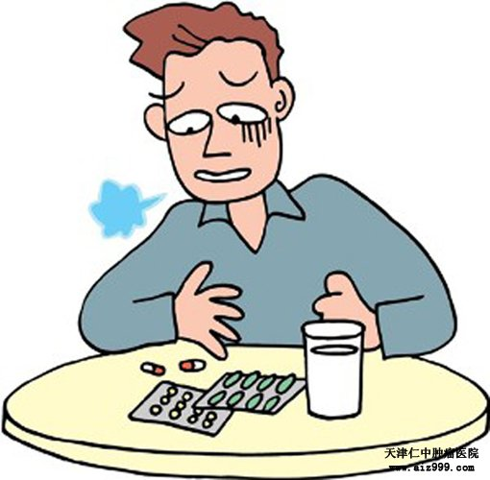
一．什么是上消化道出血？
消化道出血通常分为上消化道出血与下消化道出血。上消化道出血指出血点位于屈氏韧带以上的消化道包括食管、胃及十二指肠等部位的出血。
发病原因：引起上消化道出血的原因通常有食管、胃及十二指肠的溃疡和黏膜糜烂导致的出血,占55%～74%;食管胃底静脉曲张破裂出血,占5% ～14%;贲门黏膜撕(Mallory2Weiss)综合征,占2% ～7%;血管病变,占2%～3%;肿瘤,占2%～5%。
二．上消化道出血的临床表现
小量而缓慢的消化道出血，一般无明显症状，或仅有轻度软弱或头昏，有的仅在作呕出物或粪便的潜血试验检查才被发现。一般而言，上消化道出血以呕血或黑粪为主，这还取决于出血的数量及其速度。如出血量大，速度快，呕出的血液呈紫红色或鲜红色，严重的常伴有出血性休克征象，过快的肠蠕动致使出现暗红色甚或鲜红色的血便，易与下消化道出血相混淆。如血液贮留胃内，与胃酸接触后转变为酸性血红蛋白，使呕出的血液呈棕褐色或咖啡渣样；如血液停留在肠内较长时间，血液中血红蛋白的铁与肠内硫化物经细菌作用结合成硫化铁，致使粪便变黑如沥青，又称柏油样便。出血量超过60ml即可引起黑粪。急性大量出血或出血持续不止，则出现心悸、冷汗、烦躁、面色苍白、皮肤湿凉、心率加快、血压下降以及昏厥等循环衰竭现象，若短期内失血量超过总循环血量的1／3，可危及生命。一般治疗：卧床休息；观察神色和肢体皮肤是冷湿或温暖；记录血压、脉搏、出血量与每小时尿量；保持静脉能路并测定中心静脉压。保持病人呼吸道通畅，避免呕血时引起窒息。大量出血者宜禁食，少量出血者可适当进流质。多数病人在出血后常有发热，一般毋需使用抗生素。
三．上消化道出血的饮食防治
1、出血期 消化道大量出血，尤其是上消化道出血时，应暂时禁食，迅速由静脉输液。严重休克时则应准备输血。 少量出血，以进流质饮食为宜。条件许可时，应在短期内以牛奶为主要食物。
2、恢复期 一般在出血停止24小时后，方可开始给予少量的流质饮食，并密切观察有无再度出血。若情况稳定，由逐渐增加流质饮食数量，并酌情改为半流质饮食和软食，直至正常饮食。
饮食禁忌：
1、忌食酒、烟、浓茶、咖啡：经常饮用烈性酒，对胃黏膜有较大刺激，上消化道出血患者应禁饮。长期嗜酒，对肝脏的损害也较大，会影响凝血因子的合成，极易诱发上消化道出血。烟叶中的有害成分对消化道黏膜有较大的刺激作用，易使消化道黏膜发炎，造成幽门及食道下端括约肌功能紊乱，以致胆汁及胃内容物返流，加重病情。对有上消化道出血病史的患者，禁烟尤为重要。浓茶、浓咖啡可强烈刺激胃酸分泌，不利于消化道炎症的消退和溃疡面的愈合，因而有消化道出血病史的患者不宜喝浓茶和浓咖啡。
2、禁忌辛辣及刺激性食物：辛辣、香燥、油煎等食品性热动火，另外海腥发物刺激性较大，可损伤胃肠黏膜，引起出血

制定日期：2014-03-21

浅谈有机磷农药中毒

一．有机磷农药概述
接触机会：有机磷农药生产与使用人员。
侵入途径：可经皮肤、呼吸道、消化道吸收。
毒理学简介：各品种的毒性可不同，多数属剧毒和高毒类，少数为低毒类。某些品种混合使用时有增毒作用，如马拉硫磷与敌百虫、敌百虫与谷硫磷等混合剂。某些品种可经转化而增毒，如1605氧化后毒性增加，敌百虫在碱性溶液中转化为敌敌畏而毒性更大。
有机磷农药（有机磷酸酯类农药）在体内与胆碱酯酶形成磷酰化胆碱酯酶，胆碱酯酶活性受抑制，使酶不能起分解乙酰胆碱的作用，致组织中乙酰胆碱过量蓄积，使胆碱能神经过度兴奋，引起毒蕈碱样、烟碱样和中枢神经系统症状。磷酰化胆碱酶酯酶一般约经48小时即“老化”，不易复能。某些酯烃基及芳烃基磷酸酯类化合物尚有迟发性神经毒作用，是由于有机磷农药抑制体内神经病靶酯酶（神经毒性酯酶），并使之“老化”，而引起迟发性神经病。此毒作用与胆碱酯酶活性无关。缓释微胶囊剂型的有机磷农药，作用时间可较长。急性中毒发病时间与杀虫药毒性大小、剂量及侵入途径密切相关。自呼吸道吸入或口服者症状发生较快，口服中毒可在10分钟至2小时内出现症状，经皮肤吸收的一般在接触后2～6小时内出现症状，通常发病愈早，病情愈重。有机磷农药急性中毒可出现三类综合征：
二．有机磷农药中毒的临床表现
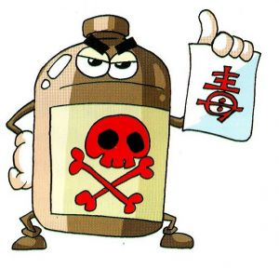
1. 毒蕈碱样症状
这组症状出现最早，主要是副交感神经兴奋所致的平滑肌痉挛和腺体分泌增多。类似毒蕈碱作用。临床表现为恶心、呕吐、腹痛、腹泻、流涎、支气管痉挛及分泌物增多、胸闷、咳嗽、呼吸困难、紫绀等。严重时发生肺水肿，还可引起大小便失禁，心跳减慢，瞳孔缩小，视力模糊，流泪，流涕及多汗等。
2. 烟碱样症状
病人皮肤血管收缩，面色苍白，心率增快，血压增高，早期可出现面部及四肢胸腹部的肌束颤动，晚期可出现肌阵挛或肌麻痹。可因呼吸肌麻痹而致死。
3. 中枢神经系统症状
早期可有头晕、头痛、倦怠无力，进而出现烦躁不安、谵妄、抽搐及昏迷。严重时
发生呼吸中枢衰竭或脑水肿而死亡。

三．有机磷农药中毒的预防
1. 普及预防有机磷农药中毒的有关知识，向生产者、使用者特别是农民要广泛宣传使用时的注意事项，如喷洒时应遵守操作规程，加强个人防护，穿长袖衣裤和鞋袜，戴口罩、帽子及手套，下工后用碱水或肥皂洗净手和脸，方能进食，污染衣物要及时洗净。农药盛具要专用，严禁装食品、牲口饲料等。
2. 患者出院后，仍需要在家休息2～3周，按时服药，不可单独外出，以防发生迟发性神经症。急性中毒除个别出现迟发性神经症外，一般无后遗症。
3. 因自杀而中毒者出院后，患者应学会如何应对应激原的方法，树立生活的信心，并应争取获得社会多方面的情感支持。

制定日期：2014-03-21
胸腔闭式引流须知晓
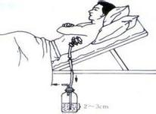
一．什么是胸腔闭式引流？
胸腔闭式引流是将引流管一端放入胸腔内，而另一端接入比其位置更低的水封瓶，以便排出气体或收集胸腔内的液体，使得肺组织重新张开而恢复功能。作为一种治疗手段广泛地应用于血胸、气胸、脓胸的引流及开胸术后，对于疾病的治疗起着十分重要的作用。
二．胸腔闭式引流的适应症
1．气胸：中等量气胸或张力性气胸
2 ．外伤性中等量血胸
3．持续渗出的胸腔积液
4．脓胸，支气管胸膜瘘或食管瘘
5．开胸术后
三．胸腔闭式引流术的分类
1，肋间细管插管法（6-10Fr）：一般用于排出胸内积液，积气或抢救时应用。因管径较细，操作简单临床上经常应用。但其对排出较稠的液体如积血、脓液等不甚通畅。
2，肋间粗管插管法(20-24Fr)：就是经肋间插入一个稍粗一点的管，操作简单，又可引流大部分不是十分粘稠的液体。但此法长时间带管容易引起疼痛。
3，经肋床插管法(28-40Fr)：因此法切除一小段肋骨，经肋骨床插管，可插入较粗的引流管。并能通过手指或器械分离胸内感染分隔。因此，适用于脓液较粘稠的具有感染分隔病例，并可长时间带管。但其缺点是损伤较大，手术复杂。
四．胸腔闭式引流的护理
1、保持胸闭引流的密闭性：由于胸腔内是负压，为了防止引流液倒流而发生逆行感染，要确保患者的胸闭引流瓶平面低于胸腔引流口平面至少60 cm，嘱患者活动时不要将引流瓶提的太高，更不能跨床。引流管不要过长，以防折叠。为防止胸腔管与外界相通，更换引流瓶时，必须用双钳双向夹管；为防止患者外出做检查时，管路连接不紧密或引流瓶倾斜至水封管露出水面等情况发生，应用两把钳子不同方相进行夹管。若为有齿钳，其齿端需包裹纱布或胶套，防止夹管时导致引流管破裂、漏气]。
2、保持胸闭引流的通畅性：
（1）观察引流管的水柱波动情况：水柱波动不仅可以观察胸闭引流的通畅性，还可反映肺膨胀的程度。正常平静呼吸时水柱波动为3～250px，而咳嗽时及深呼吸波动幅度可增至12—400px。胸腔内残腔大的患者，水柱波动较大，有的高达500px，甚至水封瓶内的液体会吸人到储液瓶中。随着余肺膨胀，残腔变小，负压逐渐变小，水柱波动仅为2～4cm或有轻微波动时可以考虑拔管。水柱波动的范围愈大，提示胸腔内残腔较大，肺膨胀不好。水柱波动逐渐消失是引流管拔除的重要指征之一；而当水柱波动突然消失，则考虑可能是管路不通畅或阻塞。
（2）定时挤压引流管，保证引流管通畅：当引流液为血性液时，需每1—2小时挤压管路1次。操作时双手握住引流管l0～ 15 cm处，双手前后相接，一手手心向上，贴近胸壁，将引流管置于指腹与大鱼际之间，另一手在距前面一只手的下端4—5cm处阻断引流管，前面的手高频快速用力地挤压引流管，随后两只手同时松开，利用引流管内液体或空气冲击将堵塞引流管的血凝块或组织块冲出，如此反复。或用滑石粉捋管：将滑石粉涂抹胸管表面，右手卡住上端胸管，左手自上而下卡住胸管向下滑行，致胸管下段后右手松开。此方法可加大胸管负压，引流出不太坚固的血凝块或凝固的纤维素。
3、观察引流管气体排出情况漏气可分为3度：患者用力咳嗽、屏气时，引流管内有气泡排出者为Ⅰ度；深呼吸、咳嗽时有气泡排出为Ⅱ度；平静呼吸时有气泡排出为Ⅲ度。Ⅰ-Ⅱ度漏气在2-5天后即可自愈；Ⅲ度可逐渐转为Ⅱ度、Ⅰ度，于5-7天后自愈，若有大的支气管瘘或残端瘘会出现持续有Ⅲ度漏气及出血或感染征象，需另行处理。
4、持续负压吸引胸腔闭式引流的护理：一般开胸术后胸腔闭式引流的负压吸引，应以超过吸气末胸腔负压5-250px即可。若患者肺弹性较差、压缩时间较长或肺表面有薄纤维膜覆盖致肺复张困难、肺段切除肺断面持续漏气较多或气胸患者，负压可适当加大至10-375px。负压吸引开始应设置在低负压水平，根据患者情况进行缓慢微调。负压吸引时应严密观察胸腔压力的变化，密切观察患者有无胸闷、气短、发绀、血性引流液增多等情况，判断气管是否居中，听诊双肺呼吸音是否对称。负压吸引一般应在术后24 h以后开始使用，防止出现胸腔内渗血。在临床工作中，不要随意调整或中断负压吸引，防止复张的肺泡再次发生萎陷。
5、预防感染：一切均应坚持无菌操作，换瓶拔出接管时要用消毒纱布包好，保持引流管、接管及引流瓶清洁，定时用无菌蒸馏水冲洗；水封瓶应位于胸部以下，不可倒转，维持引流系统密闭，接头牢固固定，以预防胸腔内感染。
6、拔管指征：胸腔闭式引流术后48-72小时，观察引流液少于50ml，无气体溢出，胸部X线摄片呈肺膨胀或无漏气，病人无呼吸困难或气促时，可考虑拔管。拔管时指导患者深吸一口气，吸气末迅速拔管，用凡士林纱布封住伤口，包扎固定。拔管后注意观察患者有无胸闷、呼吸困难症状，切口漏气、渗液、出血和皮下血肿等[。

制定日期：2014-03-21
气管插管的护理
一．什么是气管插管？
气管插管是指将一特制的气管内导管经声门置入气管的技术称为气管插管，这一技术能为气道通畅、通气供氧、呼吸道吸引和防止误吸等提供最佳条件。
二．气管插管的作用
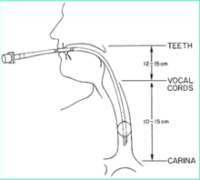
紧急气管插管技术已成为心肺复苏及伴有呼吸功能障碍的急危重症患者抢救过程中的重要措施。气管插管术是急救工作中常用的重要抢救技术 ,是呼吸道管理中应用最广泛、最有效最快捷的手段之一 ,是医务人员必须熟练掌握的基本技能 ,对抢救患者生命、降低病死率起到至关重要的作用。且能够及时吸出气管内分泌物或异物 ,防止异物进入呼吸道 ,保持呼吸道通畅,进行有效的人工或机械通气,防止患者缺氧和二氧化碳潴留气管插管是否及时直接关系着抢救的成功成否、患者能否安全转运及患者的预后情况。
三．气管插管指征
紧急气管插管的指征: ①患者自主呼吸突然停止; ②不能满足机体的通气和氧供的需要而需机械通气者; ③不能自主清除上呼吸道分泌物、胃内容物返流或出血随时有误吸者; ④存在有上呼吸道损伤、狭窄、阻塞、气管食管瘘等影响正常通气者; ⑤急性呼吸衰竭; ⑥中枢性或周围性呼吸衰竭。
气管插管的禁忌症：无绝对禁忌症。
但有喉头急性炎症，由于插管可以使炎症扩散，故应谨慎。
喉头严重水肿者，不宜行经喉人工气道术，严重凝血功能障碍，宜待凝血功能纠正后进行。
巨大动脉瘤，尤其位于主动脉弓部位的主动脉瘤，插管有可能使动脉瘤破裂，宜慎重，如需插管，则操作要轻柔、熟练，患者要安静，避免咳嗽和躁动。
如果有鼻息肉、鼻咽部血管瘤，不宜行经鼻气管插管。
四．气管插管的注意事项
（1）动作轻柔，以免损伤牙齿。
待声门开启时再插入导管，避免导管与声门相顶，以保护声门、后部粘膜、减少喉头水肿的发生。
（2）防止牙齿脱落误吸
术前应检查患者有无义齿和已松动的牙齿，将其去除或摘掉，以免在插管时损伤或不小心致其脱落、滑入气道，引起窒息而危及生命。
（3）防止气囊滑脱。
如果气囊固定在导管上，一般不会滑脱。但如果导管与气囊分开，应选择与导管相匹配的气囊，并用丝线捆扎在导管上，防止其滑脱落入气道，造成严重的后果。
（4）检查导管的位置。
一般气管插管后或机械通气后应常规行床边X线检查，以确定导管位置。
（5）防止插管意外
气管插管时，尤其是在挑起会厌时，由于迷走神经反射，有可能造成患者的呼吸、心跳骤停，特别是生命垂危或原有严重缺氧、心功能不全的患者更容易发生。
因此插管前应向患者的家属交待清楚，取得理解和配合。
插管时应充分吸氧，并进行监测，备好急救药和器械。
五．术后护理
1、气管插定管的固定
质地柔软的气管插管要与硬牙垫一起固定，可用胶布、寸带双固定，防止移位或脱出。寸带固定不宜过紧，以防管腔变形，定时测量气管插管与在门齿前的刻度，并记录。同时用约束带束缚双手，防止病人初醒或并发精神症状时自行拔管而损伤咽喉部。每日更换牙垫及胶布，并行口腔护理。
2、保持气管导管通畅
及时吸出口腔及气管内分泌物，吸痰时注意无菌操作，口腔、气管吸痰管要严格分开。吸痰管与吸氧管不宜超过气管导管内径的1/2，以免堵塞气道。每次吸痰做到一次一管一手套，吸痰管在气道内停留少于15秒。
3、保持气道内湿润
吸氧浓度不可过大，一般以1—2升/分为宜，吸氧针头插入气管导管内一半。痰液粘稠时，每4小时雾化吸入一次，或向气管内滴入湿化液，每次2—5ml，24h不超过250ml。
4、随时了解气管导管的位置
可通过听诊双肺呼吸音或X线了解导管位置和深度，若发现一侧呼吸音消失，可能是气管插入一侧肺，需及时调整。
5、气囊松紧适宜
每4h放气5—10分钟一次，放气前吸尽口咽部及气管内分泌物。气管导管保留72h后应考虑气管切开，防止气囊长时间压迫气管黏膜，引起黏膜缺血、坏死。
6、拔管程序：
（1）拔管指征：病人神志清楚，生命体征平稳，呛咳反射恢复，咳痰有力，肌张力好即可拔出气管导管。
（2）拔管前向病人做好解释工作，备好吸氧面罩或鼻导管。
（3）吸出口腔分泌物，气管内充分吸痰，并用呼吸囊加压给氧一分钟。
（4）解除固定气管导管的寸带与胶布，置吸痰管于气管导管最深处，边拔管边吸痰，拔管后立即面罩给氧。

制定日期：2014-03-21
洗胃的注意事项
一．洗胃是什么？
洗胃是指将一定成分的液体灌入胃腔内，混和胃内容物后再抽出，如此反复多次。其目的是为了清除胃内未被吸收的毒物或清洁胃腔，临床上用以胃部手术、检查前准备。对于急性中毒如短时间内吞服有机磷、无机磷、生物碱、巴比妥类药物等，洗胃是一项重要的抢救措施。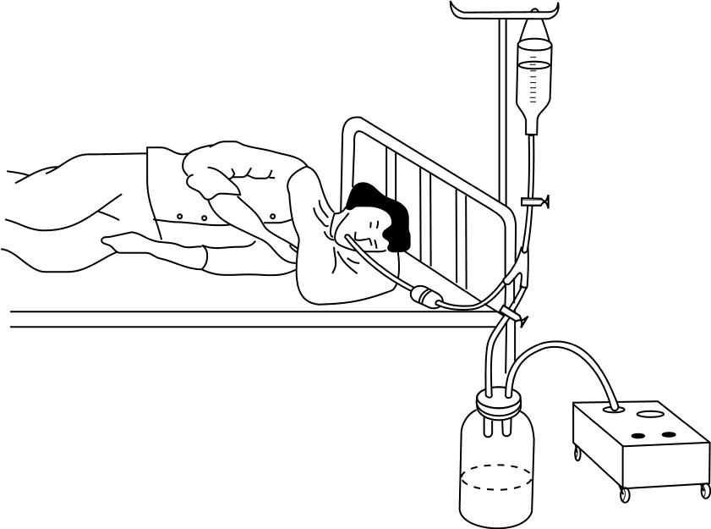
二．适应症与禁忌症
1、凡经口摄入各种有毒物质，如农药、过量药物、食物中毒者，为迅速清除毒物，均应尽早尽快洗胃。
2、幽门梗阻伴大量胃液潴留患者需做钡餐检查或手术前的准备，急性胃扩张需排出胃内容物减压者均宜置入导管抽吸及灌洗。
3、对摄入强腐蚀剂（如强酸强碱）的患者禁忌洗胃。存在食管静脉曲张、主动脉瘤患者洗胃应慎重。
三．注意事项
1、洗胃术多用于急性中毒，要求吐出一个“快”字，因为延误时间则毒物吸收增多，会危机生命，因此要争取时间，分秒必争，迅速准备物品，立即实施洗胃术。
2、洗胃时间掌握总的原则为愈早愈好，尽快实施。一般原则服毒后6个小时内洗胃最有效。但有些患者就诊时已超过6小时，仍可考虑洗胃，以下因素可使毒物较长时间留在胃内：①患者胃肠功能差，使毒物滞留胃内时间长；②毒物吸收后的再吸收；③毒物进入胃内较多；④有的毒物吸收慢，如毒物本身带有胶囊外壳等。
3、向胃内置入导管应轻柔敏捷熟练，并确认导管已进入胃内（以抽出胃液最可靠）后开始灌洗，切忌将导管误入呼吸道而进行灌洗。置管时如出现剧咳、呼吸急促或发绀挣扎表明误入气道应迅速拔出重新插管。昏迷和插管时伴呕吐者易发生吸入性肺炎，应予以警惕预防。
4、洗胃液以温开水最常用且有效安全，2%碳酸氢钠液常用于有机磷农药等中毒，但应注意不宜用作敌百虫、水杨酸盐和强酸类中毒；1:5000高锰酸钾溶液对生物碱、毒蕈碱类有氧化解毒作用，但禁用于对硫磷中毒者洗胃。故洗胃液的选择应根据不同的毒物考虑，唯有清水最广泛。
5、洗胃时每次灌注量不宜过多，一般每次灌入300~500ml即应进行抽吸。尤其是应用电动机正压送入洗胃液时应严密观察，当达到500ml时即关闭正压及改为负压吸引，切忌开机后操作者即开现场，以防灌注量过大引起急性胃扩张甚至胃穿孔，一次灌注量过多还易造成多量毒物进入肠内、致毒物吸收增多。应用电动洗胃机还应随时向瓶内添加洗胃液，以免向胃内送入多量空气。溃疡病合并油门梗阻洗胃时，一次灌洗量应少，压力应低，防治出现穿孔或出血。
6、如为强腐蚀性毒物洗胃会造成一定损害，插管时有可能引起穿孔，一般不宜进行洗胃，且当大量液体进入时极易造成胃穿孔、撕裂。惊厥患者进行插管时可能诱发惊厥。昏迷患者插管易导致吸入性肺炎，洗胃应慎重，必须洗胃时应去枕平卧，头偏向一侧，防治误吸而引起窒息。食管静脉曲张患者不宜洗胃。
7、水中毒及电解质紊乱：由于洗胃及其他各种原因使体内水分过多引起水平衡失调而发生水中毒。洗胃时大量的钾离子及氯离子丧失，且在补液时输入过多的糖、脱水治疗及激素的应用多会使钾离子丢失更严重。因此洗胃时应注意低钾血症和低氯性碱中毒。
8、凡呼吸停止、心脏停搏患者应先行心肺复苏，再行洗胃术。洗胃前应检查生命体征，如有缺氧或呼吸道分泌过多，应先吸取痰液，保持呼吸道通畅，再行洗胃术。在洗胃过程中应随时观察病人生命体征的变化，如病人感觉腹痛、流出血性灌洗液或出现休克现象，应立即停止洗胃。
9、首次灌洗后抽出液应留取标本送入有关化验，以鉴定毒物品种，便于指导治疗。

制定日期：2014-03-21
除颤的注意事项
- 什么是除颤？
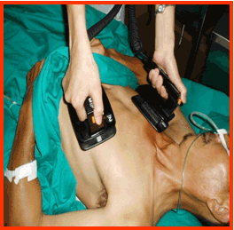
心脏电复律指在严重快速型心律失常时，外加的高能量脉冲电流通过心脏使全部或大部分心肌细胞在瞬间同时除极造成心脏短暂的电活动停止然后由最高自律性的起搏点通常为窦房结重新主导心脏节律的治疗过程。在心室颤动时的电复律治疗也常被称为电击除颤。
- 心脏电复律的目的
强迫心脏在瞬间几乎全部处于除极状态造成瞬间停搏使心肌各部分的活动相位一致，这样就可能让自律性最高的窦房结重新起搏心脏控制心搏转复为窦性心律。
三．心脏电复律工具
（1）除颤电极板位置
前尖位: 胸骨右缘锁骨下方；乳头的左侧电极板的中心在腋中线上。
前后位：右前壁锁骨下；背部左肩胛下。
尖后位：心尖部；背后右肩胛角
除颤波形和能量水平单相波形电除颤360J双相波形电除颤150-200J
（2）除颤用物准备
除颤器、导电膏盐水纱布电除颤时尚需配备各种抢救和心肺复苏所需要的器械和药品。如氧气、吸引器、气管插管用品、血压和心电监测设备及配有常规抢救药品的抢救车等以备急需。
- 电除颤的并发症
心律失常: 早搏、室颤、窦性心动过缓、房室传导阻滞等。低血压、肺水肿、栓塞。心肌损伤。皮肤灼伤等。
五．除颤器的维护与保养
保证仪器整洁、干燥、完整用物齐全仪器上不得放置其他物品.检查仪器性能导联线无划伤、磨损、打死折.使用后清洁导联线、电极板.注意保护屏幕严.禁用粗糙的布擦拭屏幕.每次用后及时充电，保持备用状态。
六．注意事项
保证操作中的安全,患者去除假牙
导电物质涂抹均匀,避免局部皮肤灼伤
掌握好手柄压力
保持电极板的清洁、间隔10cm
避开溃烂或伤口部位
避开内置式起搏器部位
误充电须在除颤器上放电
尽量避免高氧环境
CPR过程中除颤时,应在病人呼气终时放电除颤以减少跨胸动电阻抗

制定日期：2014-03-21

